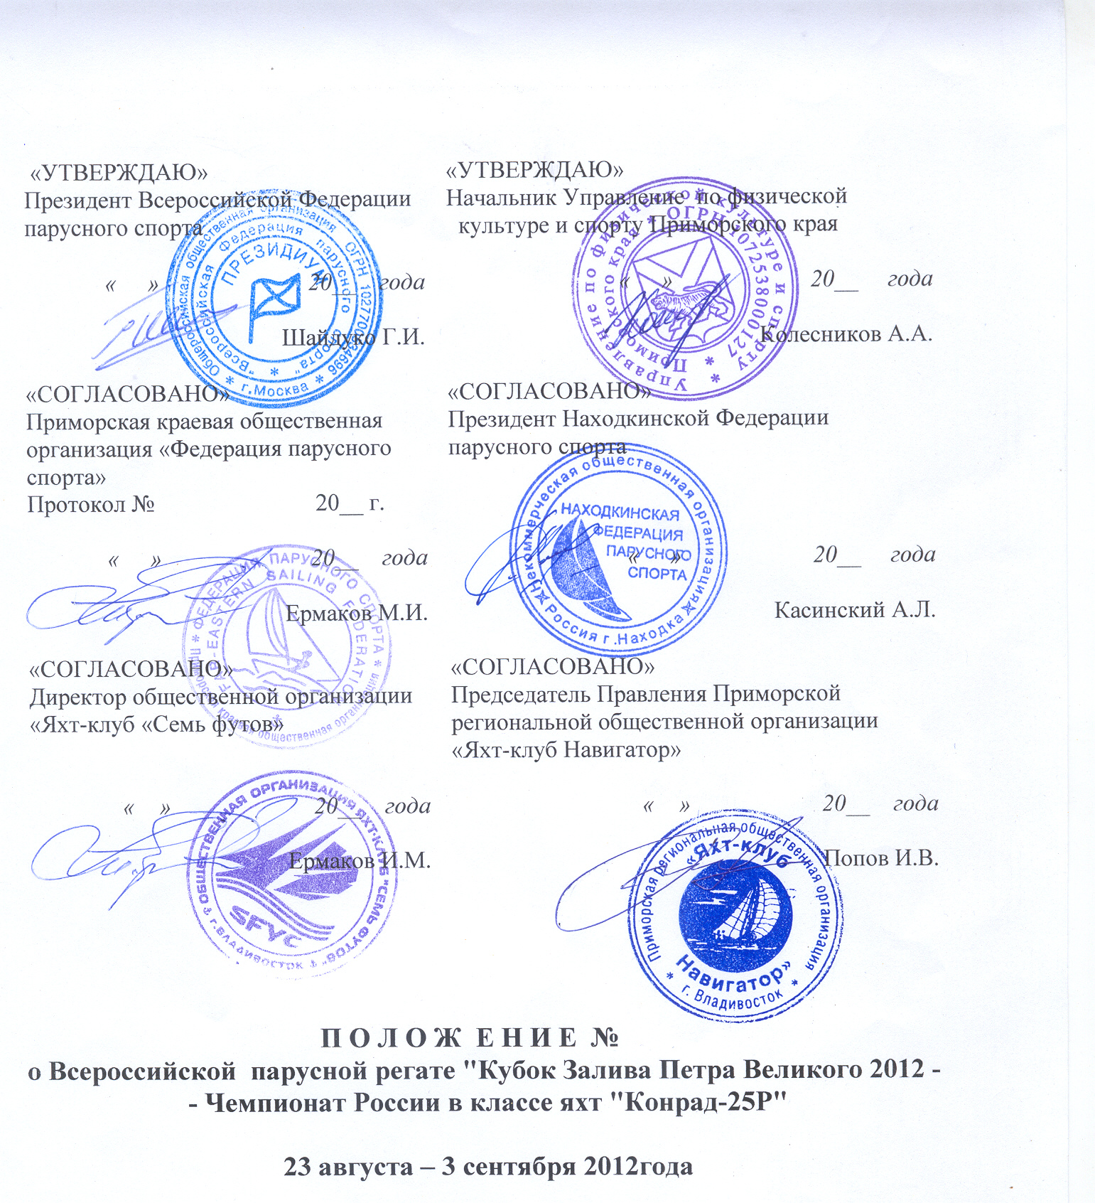

1. Общие положения

1.1. Наименование соревнований: Всероссийская парусная регата "Кубок Залива Петра Великого 2012 – Чемпионат России в классе яхт "Конрад-25Р" (далее Чемпионат).
1.2. Цели и задачи Чемпионата: Чемпионат проводится с целью популяризации парусного спорта в России и в Дальневосточном регионе, привлечения большего количества спортсменов к соревнованиям высшего уровня, определения сильнейших спортсменов России в классе яхт «Конрад-25Р», выявления и подготовки спортсменов высшей квалификации.
2. Руководство проведением соревнований
2.1. Проводящими организациями Чемпионата являются: Всероссийская Федерация парусного спорта (ВФПС), Управление по физической культуре и спорту Приморского края; Приморская краевая общественная организация «Федерация парусного спорта» (ПКОО ФПС), Находкинская Федерация парусного спорта, Общественная организация Яхт-клуб «Семь футов», Приморская региональная общественная организация «Яхт-клуб Навигатор».
2.2. Общее руководство проведением Чемпионата осуществляется управлением по физической культуре и спорту Приморского края.
2.3 Непосредственное проведение Чемпионата возлагается на КГАУ «ЦСП-ШВСМ», Всероссийскую Федерацию парусного спорта и Федерацию парусного спорта Приморского края.
Главный судья Чемпионата – Хромченко Е.Б., Главный секретарь – Чуева Т.В..

3. Место и сроки проведения Чемпионата
Чемпионат проводится на акватории Залива Петра Великого, г. Владивосток, с 23 августа по 3 сентября 2012 года на базе яхт-клуба «Семь Футов», ул. Лейтенанта Шмидта, 17. День приезда 23 августа 2012 года.

4. Программа Чемпионата
Чемпионат проводится по следующему предварительному расписанию:
23 – 24 августа – мандатная комиссия (спорткомплекс «Труд»)
24 августа – официальное открытие Чемпионата (территория яхт-клуба «Семь футов»)
25 августа – 2 сентября – гоночные дни (акватории Амурского и Уссурийского заливов)
2 сентября – церемония награждения и закрытие Чемпионата (территория яхт-клуба «Семь футов»)
3 сентября – отъезд участников Чемпионата.
Календарь соревнований уточняется в Приложении 4 и может быть изменен Гоночной инструкцией (ГИ).

5. Правила
5.1. Чемпионат проводится по международным Правилам парусных гонок ППГ-09, Правилам соревнований ВФПС ППС-2009, Специальным Правилам ИСАФ для Открытого Моря (СПОМ), Правилам класса для яхт “Конрад 25Р” – 2005, Правилам ORC Club, Регламенту ВФПС «Система соревнований по парусному спорту на территории России», настоящему Положению (далее Положение), Гоночной инструкции (ГИ). ГИ вручается представителю яхты при регистрации.
5.2. В темное время суток (от захода до восхода солнца), правила части 2 ППГ-09 не применяются, а применяются МППСС-72.
5.3. По оборудованию и снабжению яхт Чемпионата относятся к категории 4 СПОМ, за исключением правила 3.29.1. Это правило применяется, как указано для категории 3. Дополнительно к требованиям правила 3.29.1 СПОМ каждая яхта должна иметь мобильный телефон, доступный для связи на акватории гонок.
5.4. Яхты и их экипажи должны соответствовать требованиям правила 80 ППГ-09. Оргкомитет может обязать участников нести рекламу спонсоров Чемпионата.

6. Участники Чемпионата и условия их допуска
6.1. Предварительная заявка.
6.1.1.Предварительная заявка должна быть направлена в Оргкомитет Чемпионата не позднее 20 июля 2012 года. В предварительной заявке указываются яхт-клуб (организация), требуемое содействие со стороны Оргкомитета (бронирование гостиницы, встреча в аэропорту и т.п.), запрос на аренду яхты или название используемой (арендуемой) яхты, состав экипажа (фамилия, имя, отчество, должность на яхте, яхтенная квалификация, спортивный разряд, год рождения, пол). Форма предварительной заявки прилагается к положению. Совместно с предварительной заявкой в Оргкомитет должна быть направлена копия действительного мерительного свидетельства, за исключением случаев аренды яхт.
6.1.2. Предварительная заявка может быть подана по электронной почте или непосредственно в оргкомитет Чемпионата. Владелец должен получить подтверждение, что его заявка принята. Список яхт подавших предварительную заявку с требуемыми документами будет опубликован на сайте регаты 22 июля 2012.
6.1.3. Для яхт, не подавших предварительную заявку в указанные сроки, стартовый взнос при прохождении регистрации (п.6.8) может увеличиться на 50% от суммы указанной в п. 6.13.
6.2. К участию в Чемпионате допускаются только члены ВФПС – физические лица и юноши и девушки моложе 18 лет. Спортсмены, представляющие организацию, не оплатившую ежегодный взнос в ВФПС, допускаются на соревнования при условии оплаты ими своего индивидуального взноса. Допуск таких спортсменов осуществляется в личном зачете и без указания в списке участников принадлежности к коллективному члену, территории и/или ведомству.
6.3. Для яхт класса «Конрад-25Р», количество членов экипажа определяется правилами класса, (для полностью женских экипажей допускается 6 человек), включая капитана и представителя владельца яхты. Для яхт других типов и классов количество членов экипажа определяется согласно мерительному свидетельству.
6.4. Капитан и старший помощник каждой яхты должны иметь действующую яхтенную квалификацию не ниже 1-го класса и спортивный разряд не ниже 1-го.
6.5. Все спортсмены и яхты должны быть застрахованы в соответствии с действующим положением о страховании.
6.6. К участию в Чемпионате допускаются участники не моложе 1998 г. р.
6.7. Участники моложе 18 лет допускаются к участию в Чемпионате только при наличии представителя и медицинского допуска в зачетной книжке и заявке.
6.8. Оргкомитет извещает о принятии (отклонении) заявок не позднее 22 июля 2012 года, путем размещения информации на сайте Регаты.
6.9. Проводящие организации предоставляют допущенным участникам яхты в аренду на основании предварительных заявок и жеребьевки передаваемых в аренду яхт, проводимой Оргкомитетом не позднее, чем за 30 дней до начала Чемпионата. Арендатор обязан застраховать арендуемую яхту на сумму не менее 25 000 и 50 000 USD для яхт классов «Конрад 25Р» и свыше «35 футов» соответственно на все время Чемпионата и заключить договор аренды с арендодателем. Арендодатель имеет право потребовать включение в состав экипажа предоставляемой в аренду яхты своего представителя. Оргкомитет, учитывая опыт экипажей, может разрешить иногородним участникам не включать в состав экипажа представителя Владельца яхты.
6.10. Допущенные участники могут арендовать (использовать) яхты самостоятельно.
6.11. Каждая яхта предъявляется Арендодателем Оргкомитету и назначенной им Технической комиссии для предварительного осмотра не менее чем за 15 дней до начала Чемпионата.
6.12. Регистрация участников проводится мандатной комиссией в офисе Чемпионата. Контрольный обмер яхт производится во время или после регистрации. Время и место проведения контрольного обмера назначаются ГК.
6.13. Регистрация производится на основании заявки, которая должна быть оформлена на бланке (Приложение 1). К заявке на участие прилагаются:
- судовой билет, выданный ВФПС, Спортсудорегистром, ГИМС или Минтрансом;
- свидетельство о годности к плаванию;
- судовая роль (1 экз.);
- мерительное свидетельство (оригинал и копия);
- судовой журнал (прошнурованный и скрепленный печатью);
- Декларация об оборудовании и снабжении яхты на бланке (Приложение 2);
- Декларация об обязанностях ответственного лица, (Приложение 3);
- Удостоверения на право управления яхтой капитана и старшего помощника;
- Подтверждение спортивной квалификации всех членов экипажа (Зачетные классификационные книжки/удостоверения);
- удостоверения личности (паспорта) членов экипажа;
- подтверждение членства в ВФПС всех членов экипажа;
- страховые свидетельства согласно п. 6.5 Положения;
- стартовый взнос, размер которого для яхт от 25 до 30 футов составит 3000 руб, для яхт от 30 до 40 футов – 4000 руб, свыше 40 футов – 5000 руб.
6.14. Замена членов экипажа после регистрации яхты может быть разрешена ГК по письменному заявлению капитана яхты из числа спортсменов, прошедших мандатную комиссию.
6.15. Принадлежность яхты к стране, клубу, региону определяется по капитану яхты в соответствии с поданной заявкой ВФПС

7. Формат Чемпионата, зачетные группы, система зачета
7.1. Чемпионат состоит из 5 гонок общей протяженностью около 450 м.м.: две гонки по 25 м.м., две гонки по 150 м.м. и одна гонка 100 м.м. (дистанции определяются ГИ). Промежуточные финиши могут быть предусмотрены в г. Владивостоке и других населенных пунктах Залива Петра Великого. Старт гонки № 1 и финиш гонки № 5 будут находиться в районе г. Владивостока. Формат Чемпионата может быть изменен ГК.
7.2. Чемпионат проводится в следующих зачетных классах яхт:
- «Конрад 25Р» (35 экипажей)
- «25 футов» (7 экипажей)
- «30 футов» (10 экипажей)
- «35 футов» (2 экипажа)
- «Цетус 42» (3 экипажа)
- «40 футов Классик» (9 экипажей)
- «40 футов Модерн» (7 экипажей)
- «40 футов Премьер» (4 экипажа)
- «ORC-Club» (12 экипажей)
7.3. При подведении итогов очки назначаются с учетом коэффициента гонки, определяемого в соответствии с ППС-2009. В зачет идут все состоявшиеся гонки.

8. Награждение победителей и призеров
8.1. Экипажи, занявшие с 1 по 3 места во всех классах (кроме «Конрад 25Р»), награждаются медалями и грамотами Управления по физической культуре и спорту Приморского края соответствующих степеней. Победители и призеры в классе «Конрад 25Р» награждаются медалями и грамотами Министерства спорта, туризма и молодежной политики Российской Федерации. Призеру в классе «Конрад 25Р», присваивается звание «Чемпион России 2012 года».
8.2. Проводящие организации и спонсоры могут устанавливать дополнительные призы.

9. Финансовые расходы
9.1. Расходы по организации и проведению соревнований осуществляются за счёт средств Всероссийской федерации парусного спорта, ПКОО «Федерация парусного спорта», а так же за счет средств краевого бюджета, предусмотренных управлению по физической культуре и спорту Приморского края на реализацию календарного плана официальных физкультурных мероприятий и спортивных мероприятий Приморского края на 2012 год и переданных КГАУ «ЦСП – ШВСМ» в виде субсидий на иные цели.
9.2. Расходы осуществляются в соответствии с соглашением, заключаемым между Администраций Приморского края, Всероссийской федерацией парусного спорта, ПКОО «Федерация парусного спорта».
9.3. Расходы по проезду участников, проживанию, питанию, транспортировке яхт к месту проведения Чемпионата и обратно, стартовым взносам, аренде и страхованию яхт и членов экипажей несут командирующие организации.
9.4. Собранные стартовые взносы используются на подготовку и проведение Чемпионата.
10. Страхование
Все участники Чемпионата предоставляют в мандатную комиссию страховые свидетельства (оригинал), оформленные в соответствии с положением ВФПС о страховании на сумму не менее 100 тысяч рублей.

11. Обеспечение безопасности участников Чемпионата
Гоночный комитет, Оргкомитет и проводящие организации обеспечивают безопасность участников Чемпионата и зрителей. Во время тренировок на воде и гонок на дистанции находятся катера обеспечения, удовлетворяющие техническим требованиям Чемпионата, в достаточном количестве, гоночным комитетом ведется круглосуточное дежурство на 72 канале УКВ.
12. Ограничение ответственности
Гоночный комитет, Оргкомитет и проводящие организации не принимают на себя ответственность за жизнь и собственность участников Чемпионата, а так же за возможные телесные повреждения или повреждения имущества участника на Чемпионате или в связи с участием в Чемпионате.

13. Заключительные положения
Оргкомитет Чемпионата находится по адресу: г. Владивосток, ул. Лейтенанта Шмидта, 17, яхт-клуб «Семь Футов», тел./факс 8 (423) 2510467, электронная почта sfyc.ru@gmail.com.
Данное Положение является официальным вызовом на соревнования

ПРИЛОЖЕНИЕ 1

ЗАЯВКА
на участие в соревнованиях «Чемпионат России по парусному спорту в классе
Конрад 25Р – Кубок залива Петра Великого - 2012»

«____»________________ 2012 г. Владивосток

от _____________________________________________________________________________
яхт-клуб, субъект Российской Федерации, страна

Класс _____________ № на парусе _____________ Название яхты _______________________

Цвет корпуса _________________коэффициенты А_________________ В ________________

Экипаж яхты:
№  п/п | Фамилия Имя Отчество  (полностью) | Дата  рожд. | Должн.  на яхте | Яхт.  квал. | Спорт.  разряд | Страх. Полис | Личная подпись об умении плавать
1
2
3
4
5
6

Экипаж яхты обязуется подчиняться правилам, действующим на соревновании

Капитан _______________________________________________________________
^{подпись}
Яхте разрешено участие в соревнованиях. Представителем владельца на соревновании является

_______________________________________________________________________
указать наименование владельца и фамилию представителя владельца яхты
Руководитель яхт-клуба (владелец яхты) _______________________________________
^{должность, Фамилия И.О.}

_________________________________
^{подпись}
Заявка принята «______» ______________ 2012 г. в _____ ч. _________ м.

_____________________ ^{подпись мандатной комиссии}

ПРИЛОЖЕНИЕ 2

ДЕКЛАРАЦИЯ
об оборудовании и снабжении яхты

Я ______________________________ капитан (рулевой) яхты __________________________
Фамилия И.О. Название яхты

№ __________ Класс __________ Яхт-клуб ___________________ Регион _________________
подтверждаю, что указанная яхта, ее снаряжение и снабжение полностью соответствуют мерительному свидетельству № ________________, нормам обеспечения безопасности для гонок _______ категории, правилам класса, требованиям Положения и Гоночной инструкции.

В настоящих соревнованиях будут использованы следующие паруса:
Наименование  паруса | Зав. №  (идентифик.) | Меритель № | № на парусе | Примечание
Грот
Стаксель № 1
Стаксель № 1
Стаксель № 2
Спинакер
Спинакер
Спинакер
Блуппер
Триссель
Стаксель штормовой

На яхте имеется моб. телефон № ____________ УКВ радиостанция ___________________
^{указать марку радиостанции}
с каналами ______________________, разрешение № ___________ от «___» ___________

Яхта несет индивидуальную рекламу __________________________________________
^{описание рекламы}
__________________________________________________________________________

Реклама расположена на _____________________________________________________
место расположения рекламы на яхте

Разрешение на несение рекламы получено _____________________________________
^{от кого, когда}
«_____» ______________ 2012 г. Капитан _________________________
ПРИЛОЖЕНИЕ 3

ДЕКЛАРАЦИЯ

«Настоящим я заявляю, что я являюсь владельцем или ответственным лицом и я прочел и понял Специальные Правила, в частности п.п. 1.02.1, 1.02.2 и 1.02.3 (Обязанности ответственного лица)».

Обязанности ответственного лица

- Ответственность за безопасность яхты и ее экипажа лежит исключительно и неизбежно на владельце яхты (или его представителе), который должен сделать все возможное, чтобы яхта была полностью снабжена, во всех отношениях мореходна и управлялась опытным экипажем, который прошел соответствующую подготовку и физически готов противостоять плохой погоде. Он должен быть убежден в прочности корпуса, рангоута, такелажа, парусов и всей оснастки. Он должен обеспечить, чтобы все спасательное оборудование содержалось и хранилось должным образом (2.03.1), а экипаж знал, где оно располагается и как им пользоваться.

- Ни установление этих Специальных Правил, ни их использование проводящими организациями, ни контрольный осмотр яхты по этим Правилам ни в коей мере не ограничивают и не уменьшают полную и неограниченную ответственность владельца или его представителя.

- Только яхта ответственна за свое решение принять участие в гонке или продолжить гонку - Основное Правило 4 ППГ.

Подпись _______________

Фамилия (печатными буквами) ________________

Дата ___________________

